**Wielkanocny koszyczek**

1. Opowiedz, co wkładasz do wielkanocnego koszyczka?

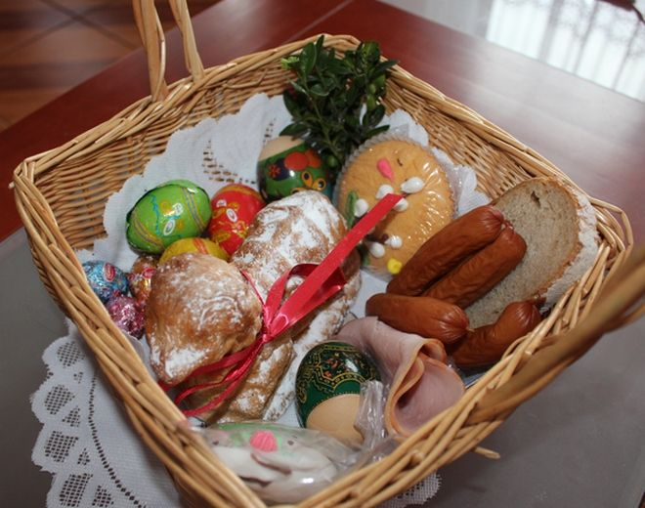

Pomóż jutro przygotować rodzicom wielkanocny koszyczek

**Propozycja z katechezy**

**O osiołku Uparciuchu cz. III**

**(Zmartwychwstanie Pańskie)**

To było okropne, trzeci dzień Uparciuch przypominał sobie wydarzenia z piątku. Nie potrafił zapomnieć tych pełnych miłości oczu swego Przyjaciela. To wspomnienie wracało do niego z każdym zamknięciem powiek. Uparciuch nie potrafił znaleźć sobie miejsca, chodził z kąta w kąt stajni i zastanawiał się nad tym, co widział.

W niedzielny poranek do stajni wszedł gospodarz. Powiedział, że muszą iść do Emaus, bo chce odwiedzić swoją rodzinę, która tam mieszka. Ma kilka rzeczy do zabrania, więc Uparciuch mu pomoże. Załadował na grzbiet osiołka przygotowane prezenty i wyruszyli w drogę.

Po godzinie na drodze pojawiło się dwóch ludzi. Okazało się, że i oni idą do Emaus. Po krótkiej rozmowie dwaj mężczyźni wyprzedzili nieznacznie gospodarza i Uparciucha. Byli bardzo smutni i wyraźnie czymś poruszeni. Osiołek usłyszał, że rozmawiali o Jezusie i o wydarzeniach z piątku. Nagle z bocznej ścieżki podszedł do nich jakiś człowiek. Osiołek przyglądał mu się z niedowierzaniem. Przecież to On! Poznałby swego Przyjaciela wszędzie, ale dlaczego ci dwaj Go nie rozpoznali? Rozmawiali z Nim jakby pierwszy raz w życiu Go widzieli, a przecież podobno był ich Nauczycielem i Mistrzem! Uparciuch słyszał, jak uczniowie opowiadają jego Przyjacielowi o tym, co się wydarzyło w Jerozolimie. Osiołek chciał im powiedzieć, że przecież to Jezus z nimi rozmawia, ale kto by słuchał porykiwań osła.

Tak doszli do Emaus. Uczniowie z Jezusem weszli do gospody, za nimi wszedł gospodarz. Uparciuch przez okno widział jak Jezus bierze do rąk chleb i go łamie. Po chwili zniknął, a uczniowie wybiegli z gospody, lecz nie potrafili znaleźć swego Nauczyciela. Osiołek popatrzył jak wracają drogą do Jerozolimy. To jednak nie było już dla niego ważne. Najważniejsze było to, że jego Przyjaciel żyje! Nie wiedział jak to możliwe, ale poczuł ogromną radość. Zaczął brykać radośnie i porykiwać.

Wieczorem w swojej stajni osiołek ciągle niespokojnie się kręcił. W pewnym momencie poczuł na swojej głowie ciepły dotyk, kiedy podniósł swój ośli łeb zobaczył pełne miłości oczy swego Przyjaciela. Jezus delikatnie pogłaskała Uparciucha po głowie i szepnął mu coś do ucha. Co mu powiedział? Tego nie wiemy, ale od tego dnia Uparciuch już nigdy nie był smutny i zawsze z ochotą szedł do pracy.

Narysuj koszyczek w którym będą wszystkie pokarmy, które znajdą się na stole, gdy będziesz wraz z rodziną świętował ZMARTWYCHWSTANIE Pana Jezusa

Możesz obejrzeć też: <https://www.youtube.com/watch?v=cMTxGjhNNAs>

**Wesołego Alleluja !!!**